Santo Nino Kirche in Cebu Philippinen
www.cebu-life.de

Basilica Minore del Santo Nino
Diese berühmte Kirche liegt in der Nähe der Juan Luna Street. Sie wurde im Jahre 1565 erbaut und früher San Augustin Church genannt.
Die Umbenennung erfolgte im Jahre 1965 auf Anordnung des Papstes, der damit die Bedeutung Cebu Citys als Wiege des Christentums in Raum Süd-Ost-Asien hervorheben wollte.
In dieser Kirche wird eine von der Bevölkerung sehr verehrte Reliquie, ein Bildnis des Heiligen Kindes aufbewahrt. Die überlieferte Vorgeschichte dazu geht bis auf Ferdinand Magellan zurück.
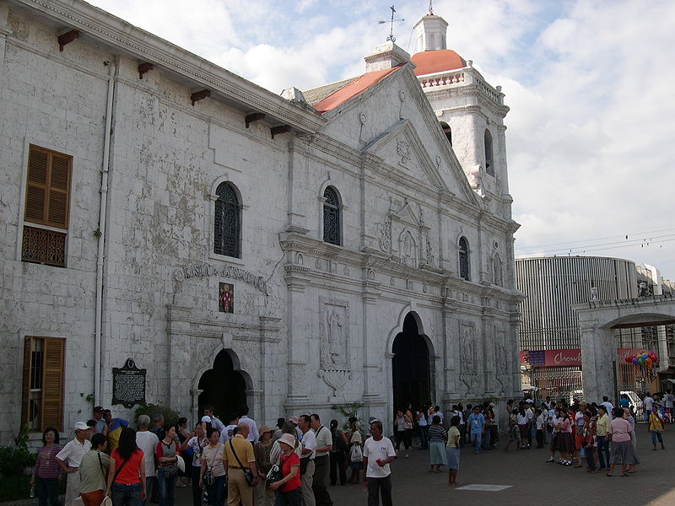 | 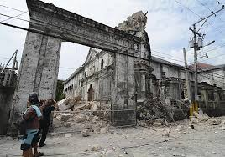
Am 14. Oktober 2013 wurde die Kirche durch ein Erdbeben der Stärke 7,2 nach Richter erheblich zerstört.

Spanische Eroberung und erste Taufen

Im Jahre 1521 sind die Spanier unter Führung von Ferdinand Magellan zum ersten Mal auf Cebu gelandet.
Magellan leitete danach die Christianisierung ein. Am 14.04.1521 wurden hunderte Filipinos, der Häuptling Raja Humabon und seine Frau Hara Amihan in einer feierlichen Zeremonie getauft.
Raja Humabon und seine Frau nannten sich danach Charlos und Juana, nach dem spanischen Königspaar Don Charlos und Johanna von Kastilien.

Basilica Minore del Santo Nino
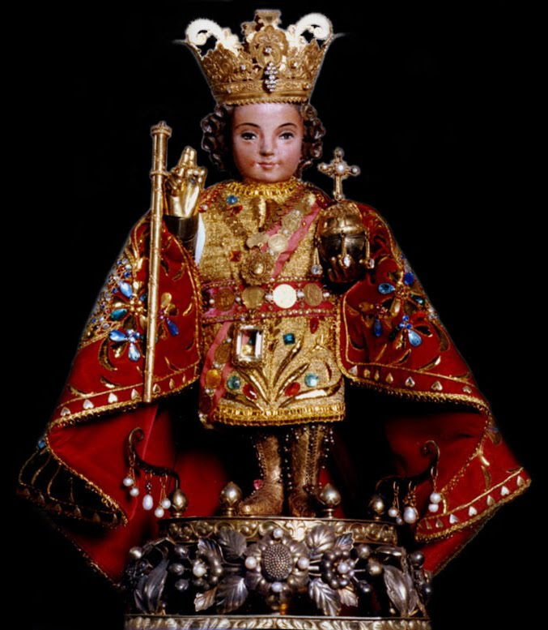 | 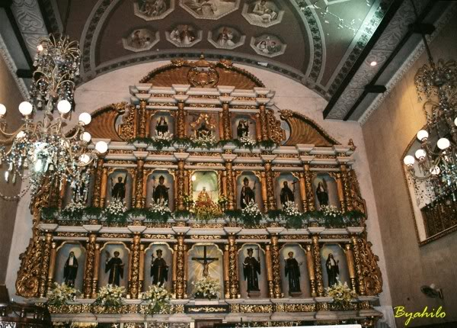

Magallan schenkte der Hara Amihan (Königin Juana) eine Holzfigur des Jesuskindes, heute bekannt und verehrt als Schutzpatron aller Cebuanos unter dem Namen Santo Nino de Cebu.
Nach dem Tode Magellans und dem Abzug der Spanier blieb die Figur des Santo Nino längere Zeit verschollen.
Als 1565 die Spanier unter dem Befehl von Miguel Lopez de Legazpi Cebu erneut besetzten, wurde die Jesusfigur von einem Soldaten mit dem Namen Juan Camus wieder aufgefunden.
Da die Figur eine große Feuersbrunst wie durch ein Wunder überstanden hatte, wurde sie schnell zu einem Mythos und viele Legenden ranken sich heute um dieses verehrte Abbild des Santo Nino. Am Fundort wurde dann im gleichen Jahre (1565) eine Kirche gebaut.

Älteste Kirche der Philippinen
Diese Kirche ist die älteste Kirche der Philippinen und gilt als Wiege des Christentums in Südostasien.
Sie wurde jedoch schon 3 Jahre danach (1568) durch ein Feuer zerstört und 1602 wieder aufgebaut.
Die heutige Kirche Basilica Minore del Sto. Nino hatte drei Vorgängerinnen in Holzbauweise, welche den Flammen zum Opfer fielen. Der Bau der heutigen Steinkirche wurde 1740 vollendet.
In einer Seitenkapelle der Basilika ist in einem reich verzierten Glasschrein die Figur des Santo Nino ausgestellt und wird täglich von unzähligen Gläubigen und vielen Touristen besucht.
Am dritten Sonntag im Januar eines jeden Jahres wird zu Ehren des Santo Nino in Cebu ein großes Fest (Sinulog) gefeiert.

